RAAMOVEREENKOMST

“Voor het leveren van energiebesparende producten ten behoeve van minima-huishoudens
in de gemeente Den Helder”

tussen Gemeente Den Helder en
<Naam Opdrachtnemer>

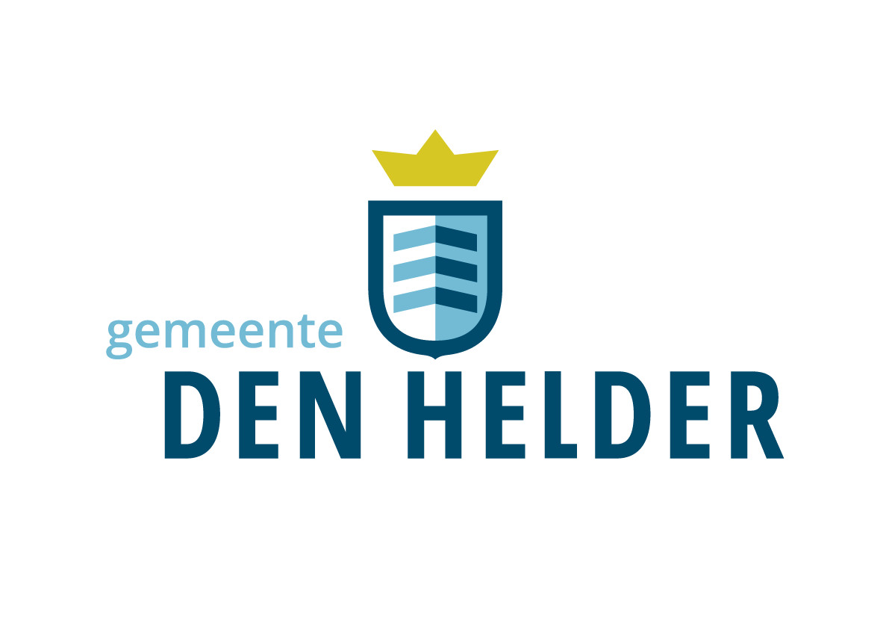

Datum: <__-__-2022>
Aanbestedingsprocedure: Europese openbare aanbesteding
Zaaknummer: 2022-032532

Artikelen van de Raamovereenkomst

Inhoudsopgave

Artikel 1 Definities 4
Artikel 2 Onderwerp van de Raamovereenkomst 4
Artikel 3 Toepasselijke voorwaarden 4
Artikel 4 Looptijd van de Raamovereenkomst 5
Artikel 5 Prijzen 5
Artikel 6 Facturering 5
Artikel 7 Overleg en rapportage 6
Artikel 8 Ontbinding 6

Ondergetekenden

De Gemeente

De publiekrechtelijke rechtspersoon Gemeente Den Helder, gevestigd te Den Helder, ingeschreven in het handelsregister van de Kamer van Koophandel onder KvK-nummer 000006665691, ten deze rechtsgeldig vertegenwoordigd door de heer Joël Willems, projectleider team Zorg, hierna te noemen: Gemeente.

En

Contractant

<Naam leverancier>, statutair gevestigd te <plaats, adres, plaatsnaam, ingeschreven in het handelsregister van de Kamer van Koophandel onder KvK-nummer xxxxxxxxx, ten deze rechtsgeldig vertegenwoordigd door <heer/mevrouw>, <functie>, hierna te noemen: Opdrachtnemer.

Gezamenlijk te noemen: Partijen,

Overwegende dat:

- De Overeenkomst een Raamovereenkomst betreft;
- Op 21-07-2022 de opdracht voor het “leveren van energiebesparende producten ten behoeve van minimahuishoudens in de gemeente Den Helder” met referentie 2022-032532 is gepubliceerd op TenderNed;
- Op <__-__2022> de opdracht voor het “leveren van energiebesparende producten ten behoeve van minimahuishoudens in de gemeente Den Helder” met referentie 2022-032532 is gepubliceerd op TED (Tenders Electronic Daily);
- Voor de aanbesteding de Europese openbare aanbestedingsprocedure is gevolgd met in acht name van de gewijzigde Aanbestedingswet 2012 van 1 juli 2016;
- Op basis van de in de Offerteaanvraag opgenomen geschiktheidscriteria en gunningscriterium, Opdrachtnemer met zijn Inschrijving de economisch meest voordelige inschrijving heeft gedaan op basis van het gunningscriterium de Laagste Prijs voor de uitvoering van de opdracht voor het “leveren van energiebesparende producten ten behoeve van minimahuishoudens in de gemeente Den Helder” met referentie 2022-032532”;
- De opdracht deze Raamovereenkomst betreft voor het ““leveren van energiebesparende producten ten behoeve van minimahuishoudens in de gemeente Den Helder” met referentie 2022-032532”;
- Onder deze Raamovereenkomst Deelopdrachten kunnen worden geplaatst door de Gemeente. Op iedere Deelopdracht zijn de voorwaarden als zijn neergelegd in deze Raamovereenkomst van toepassing;
- Partijen bij deze hun algemene contractuele afspraken wensen vast te leggen in deze Raamovereenkomst inclusief bijlagen.
- Eventuele specifieke contractuele afspraken met betrekking tot de Deelopdrachten worden overeengekomen in de betreffende Deelopdracht.

Verklaren het volgende overheen te zijn gekomen:

Artikel 1 Definities
In deze Raamovereenkomst worden de hierna gebruikte begrippen en uitdrukkingen als volgt gedefinieerd.
1.1 Inschrijving: inschrijving van Opdrachtnemer d.d. <__-__2022>;

1.2 Dienst(en): verzamelbegrip voor werkzaamheden die Opdrachtnemer dient te verrichten met betrekking tot het “leveren van energiebesparende producten ten behoeve van minimahuishoudens in de gemeente Den Helder” met referentie 2022-032532, die voldoet aan het bepaalde in de Offerteaanvraag d.d. 21-07-2022 en aan het bepaalde in de Inschrijving van Opdrachtnemer d.d. <__-__2022> alsmede de overige door Opdrachtnemer te verrichten Diensten met levering van bijbehorende Zaken welke binnen de reikwijdte van deze Raamovereenkomst vallen.

1.3 Deelopdracht(en): schriftelijke opdracht van Gemeente aan Opdrachtnemer onder deze Raamovereenkomst voor de Levering van Diensten.

1.4 Raamovereenkomst: onderhavige Raamovereenkomst die bestaat uit 8 artikelen.

1.5 Bijlagen: de aanhangsels 1 tot en met 5 bij deze Raamovereenkomst die integraal onderdeel uitmaken van deze Raamovereenkomst.

1.6 Offerteaanvraag: document waarin de overheidsopdracht, de aanbestedende dienst, de te volgen aanbestedingsprocedure en de selectie- en gunningcriteria worden beschreven en toegelicht.

Artikel 2 Onderwerp van de Raamovereenkomst
  - Deze Raamovereenkomst behelst de contractuele voorwaarden die gelden voor de Levering van Zaken/Diensten en bijbehorende Zaken/Diensten op basis van de Offerteaanvraag van de Gemeente met referentie 2022-032532, te weten het “leveren van energiebesparende producten ten behoeve van minimahuishoudens in de gemeente Den Helder” en de Inschrijving van Opdrachtnemer.
  - De Zaken/Diensten alsmede het Resultaat voldoet aan alle tussen partijen overeengekomen specificaties, functionaliteiten en eigenschappen alsmede aan hetgeen de Gemeente in het algemeen daar naar redelijkheid van mag verwachten.

Artikel 3 Toepasselijke voorwaarden
3.1 De volgende documenten maken integraal deel uit van deze Raamovereenkomst:
- VNG Model Algemene Inkoopvoorwaarden Leveringen en Diensten regio Noord-Holland Noord incl. addendum d.d. 27 juni 2017;
- Offerteaanvraag met referentienummer 2022-032532 d.d. 21-07-2022 inzake het ““leveren van energiebesparende producten ten behoeve van minimahuishoudens in de gemeente Den Helder”;
- Nota(‘s) van Inlichtingen d.d. <__-__2022>;
- Inschrijving van Opdrachtnemer d.d. <__-__2022>;
- Publicatie TenderNed.

3.2 In geval van tegenstrijdigheid tussen een bepaling uit de Raamovereenkomst geldt de volgende rangorde:
- Raamovereenkomst;
- Nota(‘s) van Inlichtingen d.d. <__-__2022>;
- VNG Model Algemene Inkoopvoorwaarden Leveringen en Diensten regio Noord-Holland Noord incl. addendum d.d. 27 juni 2017;
- Offerteaanvraag met referentienummer 2022-032532 d.d. 21-07-2022 inzake het “leasen van deelauto’s ten behoeve van zakelijk gebruik (werkverkeer) door medewerkers van de gemeente Den Helder”;
- Inschrijving Opdrachtnemer d.d. <__-__2022>.

Artikel 4 Looptijd van de Raamovereenkomst
  - Deze Raamovereenkomst treedt op 1 oktober 2022 in werking en geldt voor de duur van 7 maanden tot en met 30 april 2023.
  - Na afloop van de termijn als genoemd in artikel 4 lid 1 kan deze raamovereenkomst 1 (één) maal met 12 maanden worden verlengd. De raamovereenkomst is aan het einde van de looptijd automatisch van rechtswege beëindigd;
  - Indien de gemeente Den Helder niet kenbaar maakt dat zij van het optiejaar gebruik wil maken eindigt deze raamovereenkomst van rechtswege op 30 april 2023.

Artikel 5 Prijzen
5.1 De prijzen zoals geoffreerd door Opdrachtnemer in haar offerte d.d. <__-__2022>; zijn van toepassing.
5.3 De prijzen van de genoemde producten staan vast gedurende de duur van de overeenkomst van 7 maanden.
5.4 Indien gebruik gemaakt voor van het optiejaar mogen de prijzen van de producten worden geïndexeerd voor het eerst per 1 mei 2023.
5.3 Indien Opdrachtnemer zijn verbintenissen voortvloeiend uit de Raamovereenkomst niet geheel of niet behoorlijk is nagekomen, heeft Gemeente het recht de betaling op te schorten.

Artikel 6 Facturering
6.1 Facturen dienen maandelijks in een verzamelnota in een readable pdf- document verstuurd te worden aan crediteuren@denhelder.nl.
6.2 Op de factuur dienen minimaal de volgende gegevens vermeld te worden:
- Naam, adres, postcode, woonplaats;
- Bank/gironummer en de benodigde IBAN- en BIC-gegevens;
- Btw-nummer;
- KvK-nummer;
- Factuuradres opdrachtnemer;
- Naam contactpersoon opdrachtnemer;
- Gemeente Den Helder/Team Zorg
- Referentie 2022-032532
- Budgetnummer 663007

6.3 De contactgegevens van de gemeente Den Helder:

Gemeente Den Helder
t.a.v. crediteurenadministratie
Team Zorg
Postbus 36
1780 AA DEN HELDER

Indien deze gegevens niet op de factuur vermeld worden zal deze niet in behandeling worden genomen door de gemeente Den Helder en retour worden gestuurd naar de Opdrachtnemer.

Artikel 7 Overleg en rapportage
7.1 Voor het overleg en de rapportage alsmede de overige communicatie inzake de uitvoering van
onderhavige Raamovereenkomst zijn de volgende personen namens de Gemeente en Opdrachtnemer bevoegd:

- Gemeente: Joël Willems
Projectleider team Zorg
j.willems@denhelder.nl
0223 671205 / 06 82 79 32 67

- Opdrachtnemer: <naam contactpersoon>
<functie>
<e-mailadres>
<telefoonnummer>

7.2 In december 2022 en Q1 van het jaar 2023 vinden evaluatiegesprekken plaats over de voortgang van deze raamovereenkomst op initiatief van Gemeente.
7.3 Van elk evaluatiegesprek maakt Gemeente een schriftelijk verslag, welke binnen vijf werkdagen aan Opdrachtnemer wordt verzonden.
7.4 Onderwerpen die in elk geval in elk evaluatiegesprek aan de orde komen zijn:
a. Algehele dienstverlening binnen de raamovereenkomst
b. Nieuwe inzichten en ontwikkelingen, wensen.
c. Overzicht levertijden, afgenomen producten
7.5 De kosten voor deze overleggen en verslaglegging maken onderdeel uit van de Inschrijving en kunnen daarom niet apart worden gefactureerd.

Artikel 8 Ontbinding
Aanvullend op het bepaalde in artikel 25 van het VNG Model Algemene inkoopvoorwaarden leveringen en diensten regio Noord-Holland-Noord incl. addendum d.d. 27 juni 2017 heeft de Gemeente het recht de (Raam)overeenkomst en/of Deelopdrachten met onmiddellijke ingang zonder rechterlijke tussenkomst en zonder ingebrekestelling door middel van een schriftelijke kennisgeving aan Opdrachtnemer te ontbinden indien:

1 a.) Opdrachtnemer bij de uitvoering van de opdracht niet (langer) voldoet aan de gestelde minimum- en geschiktheidseisen;
b) Een gerechtelijke procedure aanhangig is gemaakt tegen Gemeente dan wel een gerechtelijk vonnis is gewezen in verband met de Europese aanbestedingsprocedure die vooraf is gegaan aan de totstandkoming van deze raamovereenkomst.
c) Bij gerechtelijk vonnis de raamovereenkomst gedeeltelijk nietig is verklaard dan wel is vernietigd.
2. Ontbinding van de Raamovereenkomst als bedoeld in artikel 8.1 onder a., kan nooit tot schadeplichtigheid van de Gemeente jegens de Opdrachtnemer leiden.
3. Ontbinding van de Raamovereenkomst, als bedoeld in artikel 8.1 onder b. en c., dan wel gehele of gedeeltelijke nietigheid of vernietiging van de Raamovereenkomst kan over en weer nooit tot schadeplichtigheid leiden voor Partijen.

Aldus rechtsgeldig overeengekomen en ondertekend in tweevoud

Gemeente Den Helder,  Naam: Joël Willems  Functie Projectleider team Zorg  Datum: __-__-2022  Plaats: Den Helder  Handtekening: _______________________ | Opdrachtnemer, ______________________  Naam: _______________________  Functie _______________________  Datum: __-__-2022  Plaats: ______________________  Handtekening: _______________________

Bijlagen
1) VNG Model Algemene inkoopvoorwaarden leveringen en diensten regio Noord-Holland-Noord incl. addendum d.d. 27 juni 2017;
2) Offerteaanvraag d.d. 21-07-2022 voor het “leveren van energiebesparende producten ten behoeve van minimahuishoudens in de gemeente Den Helder” met referentie 2022-032532;
3) Nota(‘s) van Inlichtingen d.d. <__-__2022>;
4) Inschrijving van Opdrachtnemer d.d. <__-__2022>;
5) Publicatie TenderNed.

